河南省土地使用权
企业CA证书延期操作手册

2026 年 10 月

一、适用范围
本手册适用于河南省土地使用权网上交易系统企业CA证书在线延期业务。

二、操作流程
企业CA证书在线延期的办理依次包括提交延期申请、完成身份认证、支付费用、查询与下载证书、获取发票信息五个环节，各环节操作步骤如下。

（一）提交延期申请
1. 登录信安CA官网（www.hnxaca.com），在首页点击【证书在线办理入口】，依次选择【河南省土地使用权】—【企业】—【延期证书】。如电脑上未安装证书小精灵，请先下载并安装证书小精灵；插入CA证书后，点击【延期证书业务办理】。如下图所示。

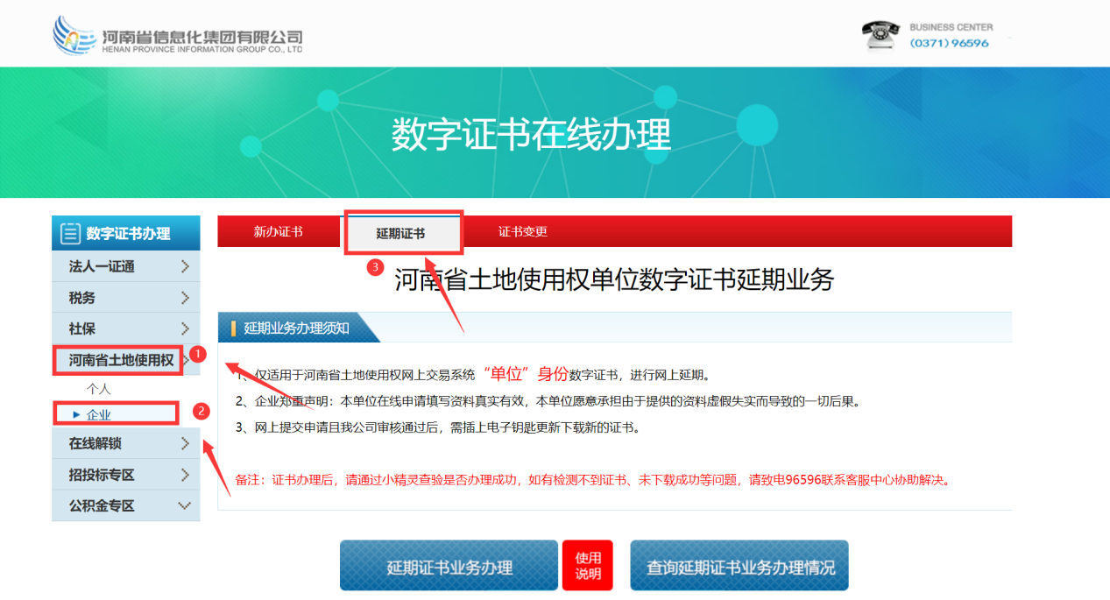
2. 请仔细阅读延期业务办理须知，点击【延期证书业务办理】，进行信息填写。进入延期证书业务申请页面，选择业务经办人：由法定代表人办理的，填写法定代表人信息；由受托经办人办理的，填写受托经办人信息。经办人手机号码须为已实名制手机号码。经办人信息填写完成后，继续完成单位信息填写；电子邮箱用于接收业务审核结果及电子发票，请正确填写。如下图所示。
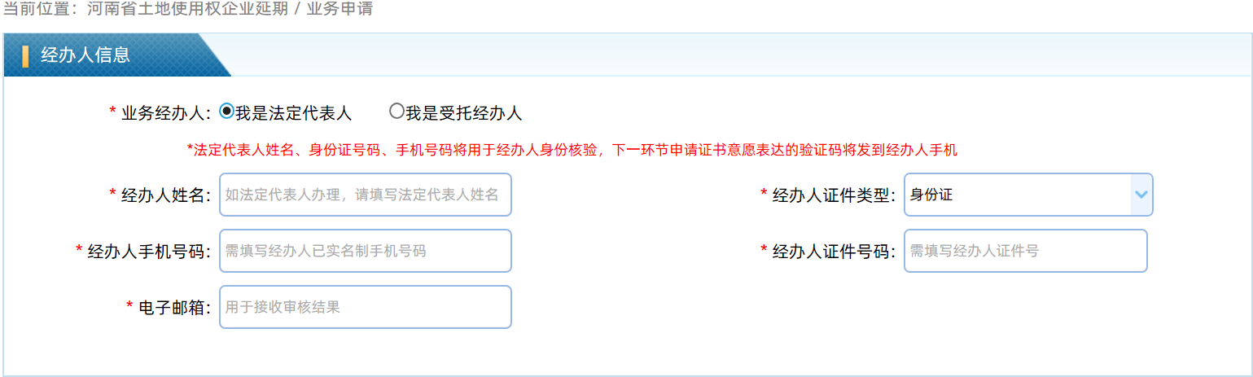
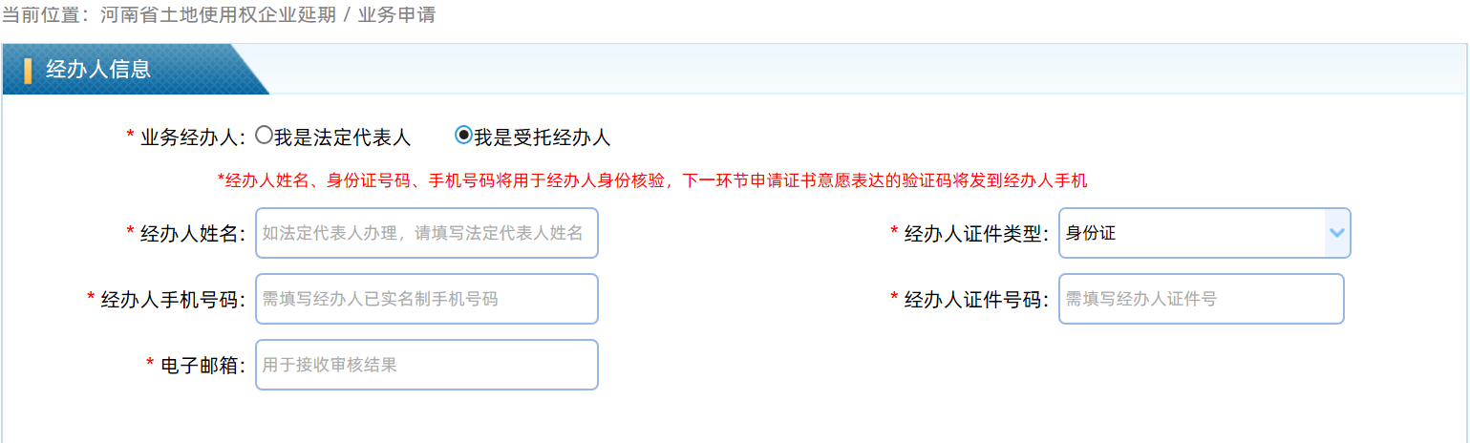
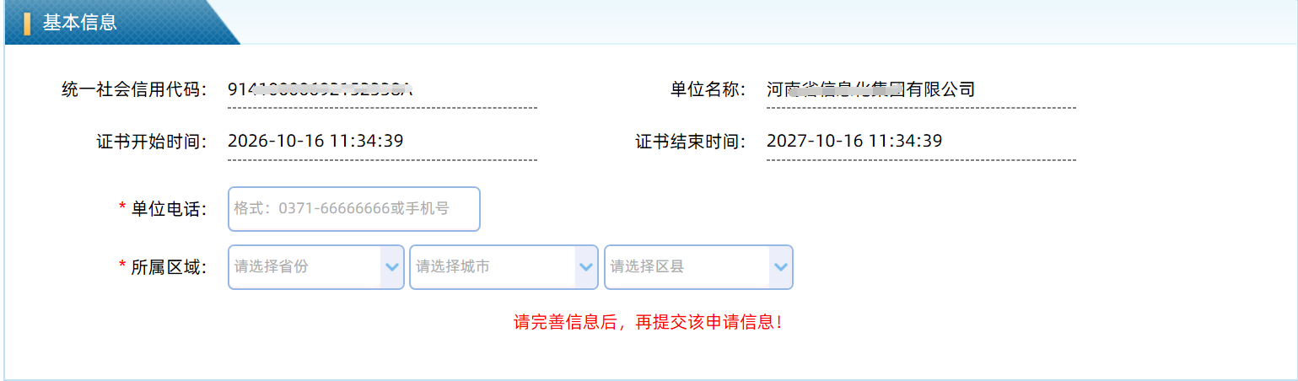
3. 选择发票种类，并正确填写发票信息（必填）。如下图所示。
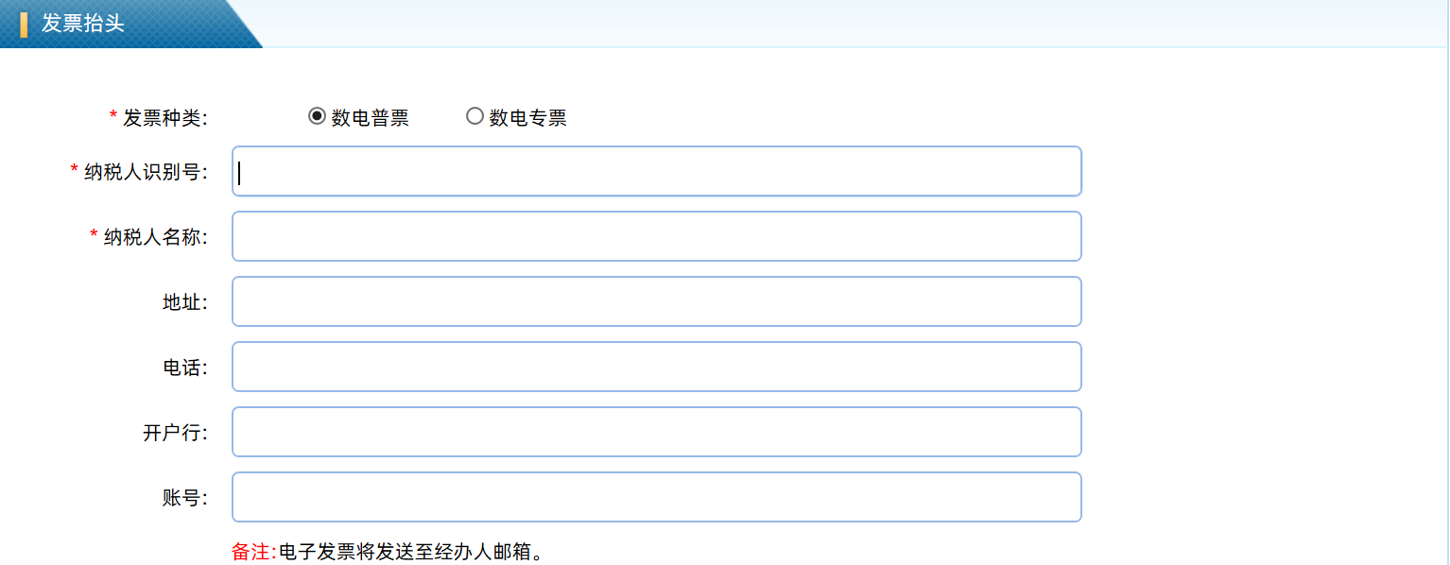
4. 上传单位证明材料，点击【选择文件】选择并添加文件，点击【删除】可删除图片。由法定代表人办理的，需上传：①企业法人营业执照或事业单位法人证原件或复印件加盖公章；②经办人身份证正反面照片原件或复印件加盖单位公章。由受托经办人办理的，另需上传企业授权书。企业授权书请在页面下载后按要求填写、盖章后上传。如下图所示。
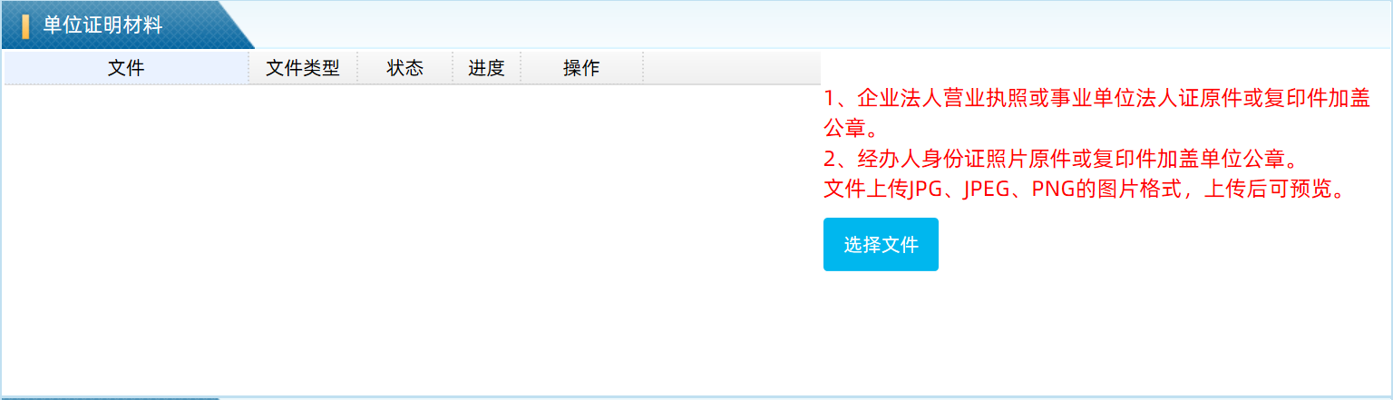
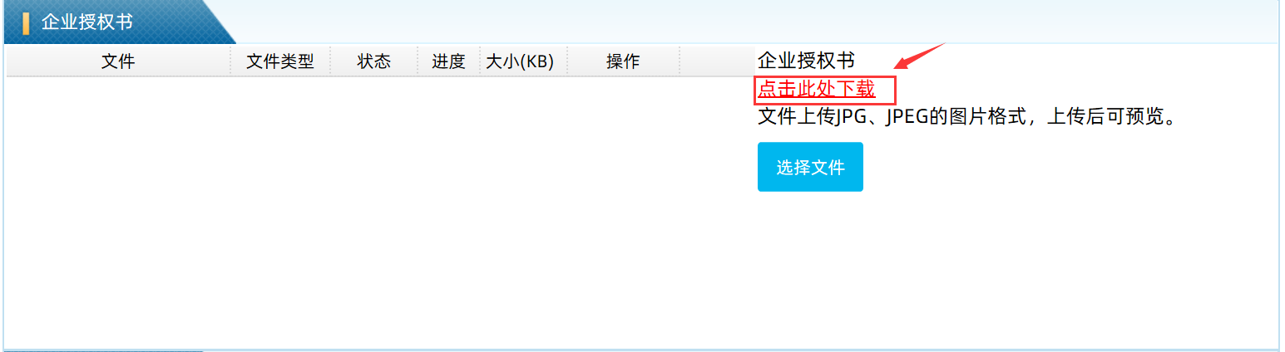
5. 选择证书年限，仔细阅读并勾选申明，确认信息填写无误后，点击【提交申请】。如下图所示。
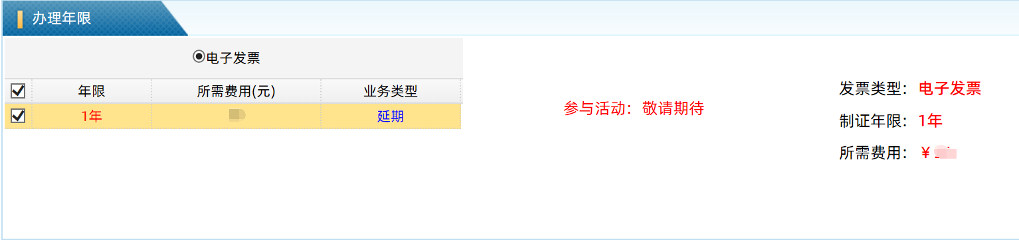
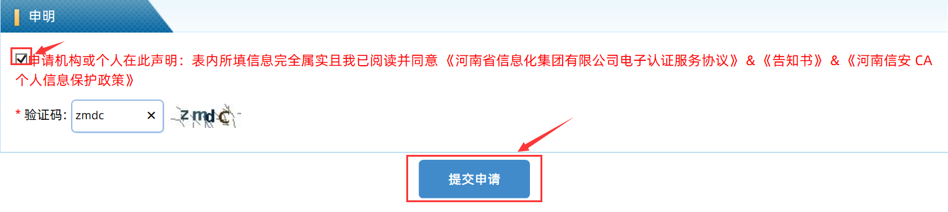

（二）完成身份认证
6. 仔细阅读《数字证书办理与服务告知》，滑动至页面底部后，点击【我已阅读并同意签订协议】。如下图所示。
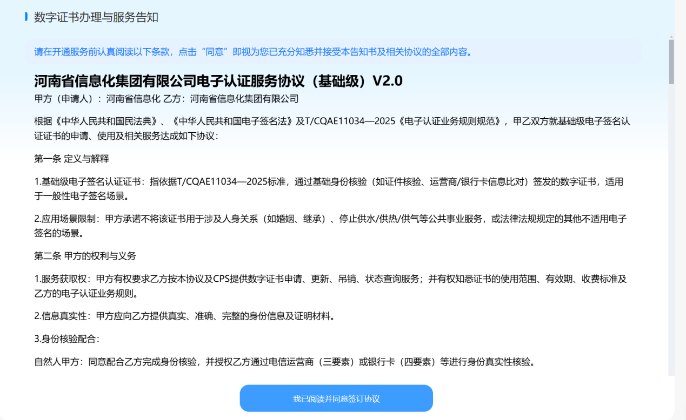
7. 选择任意一种认证方式，完成实名认证。如下图所示。
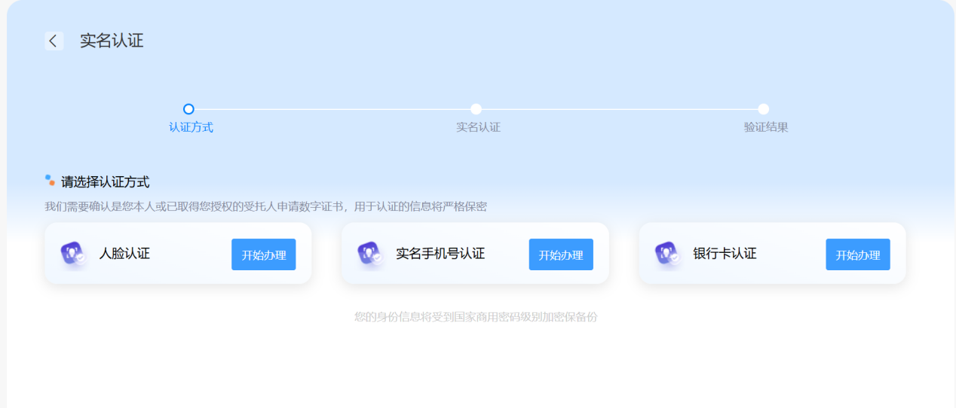
8. 人脸认证：输入收到的短信验证码，点击【提交认证】。如工商核验未通过，将转为人工审核。如下图所示。
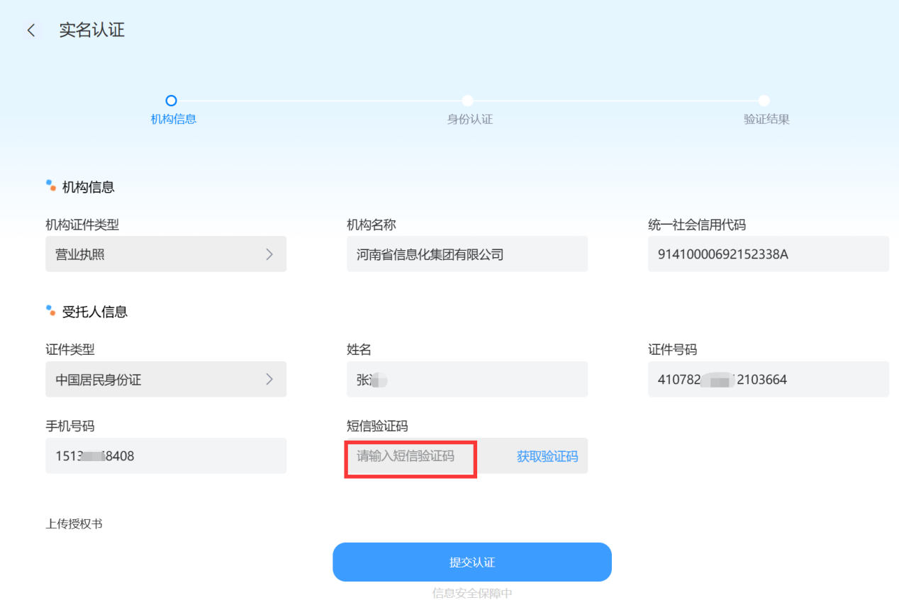
9. 进行实人核验，核验过程中请勿关闭二维码或页面。如下图所示。
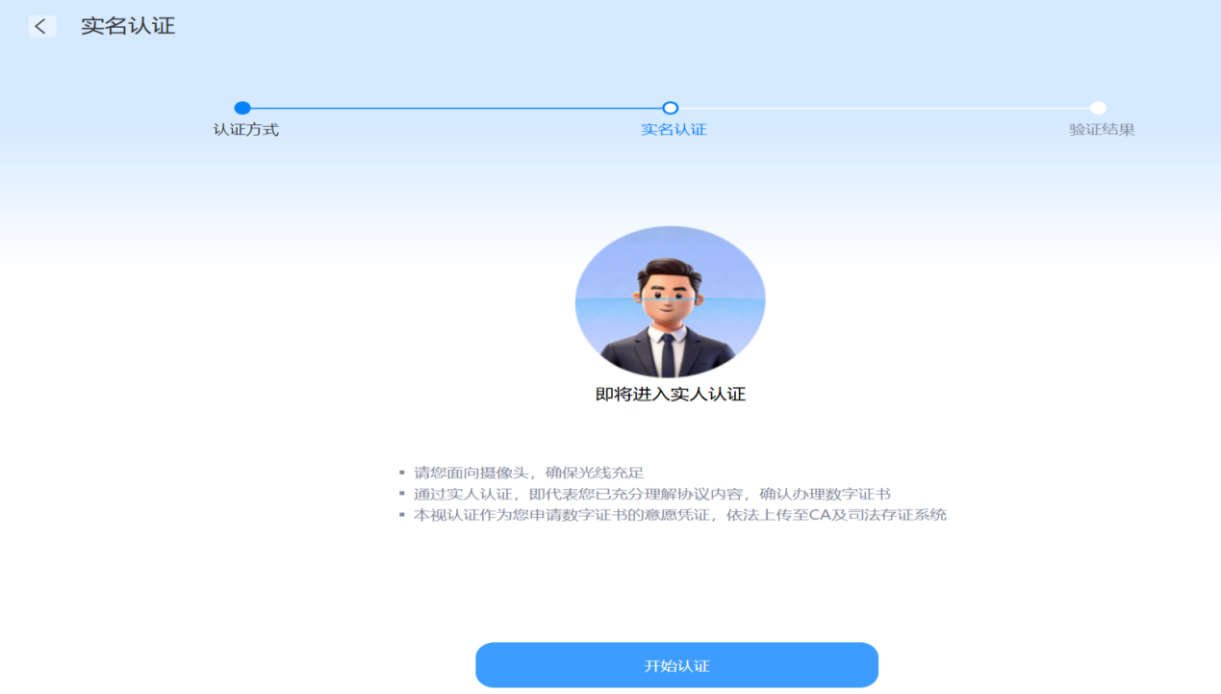
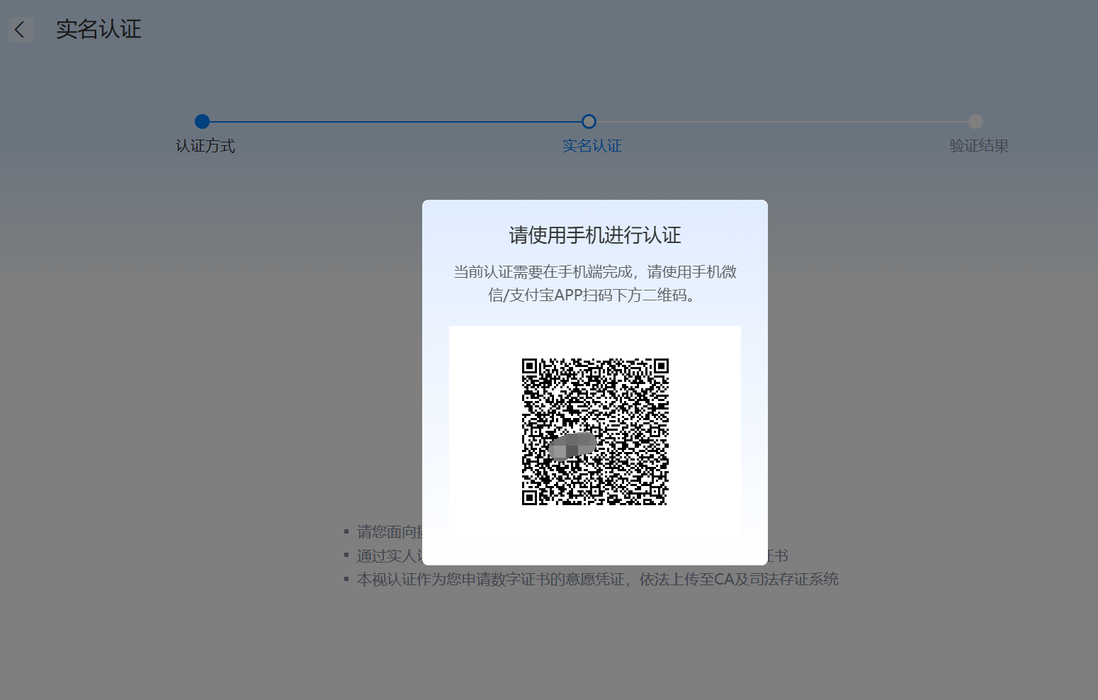
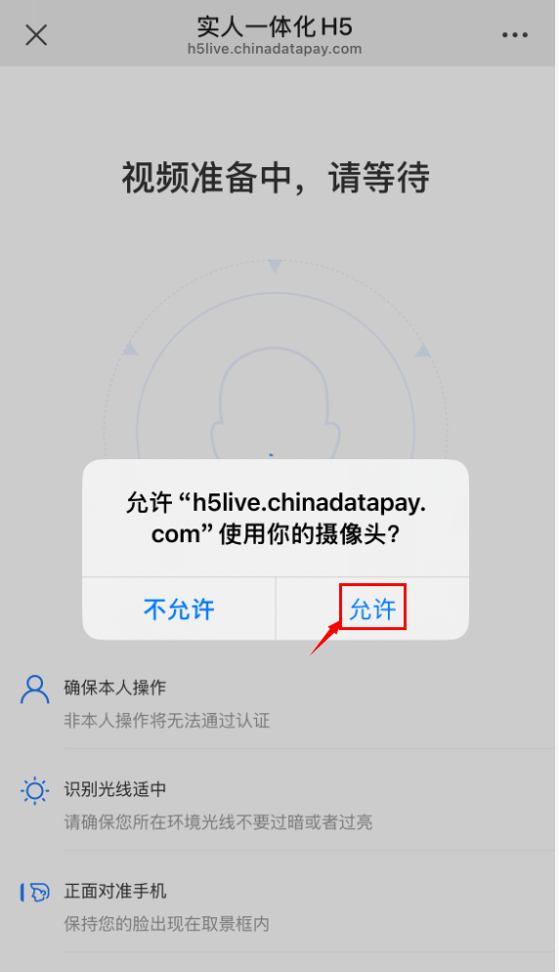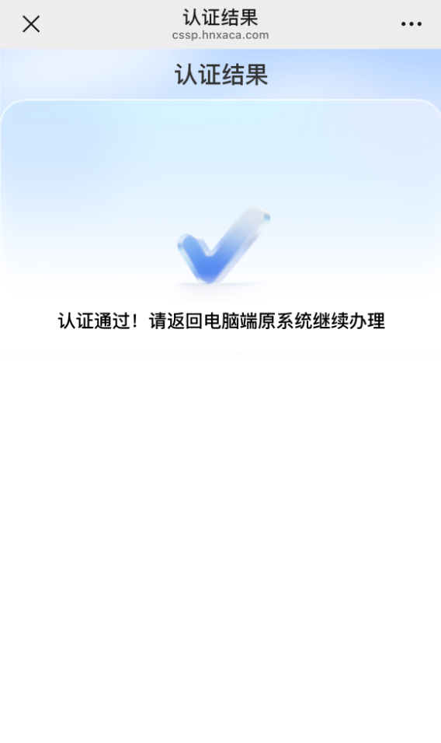

10. 实名手机号认证：输入收到的短信验证码，点击【提交认证】。如工商核验未通过，将转为人工审核。如下图所示。
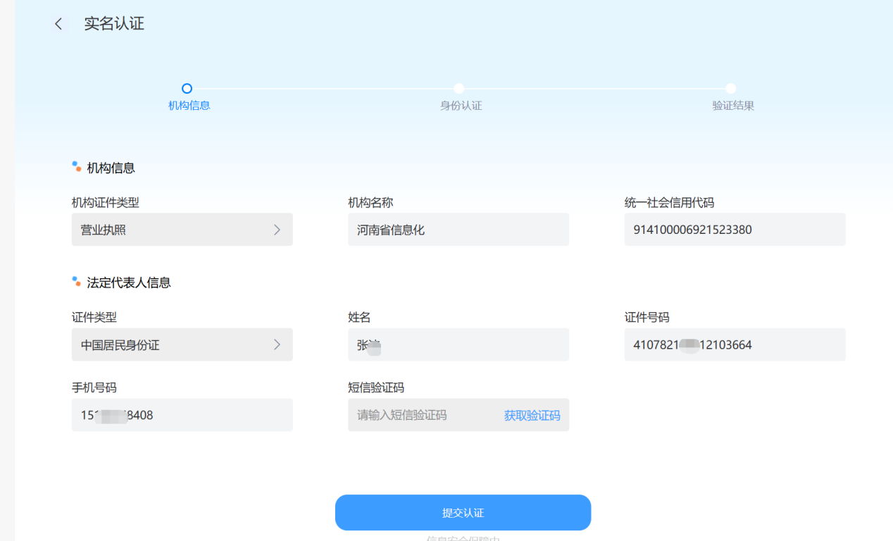
11. 银行卡四要素认证：输入银行卡卡号，获取并输入银行预留手机号收到的短信验证码，点击【提交认证】。如工商核验未通过，将转为人工审核。如下图所示。
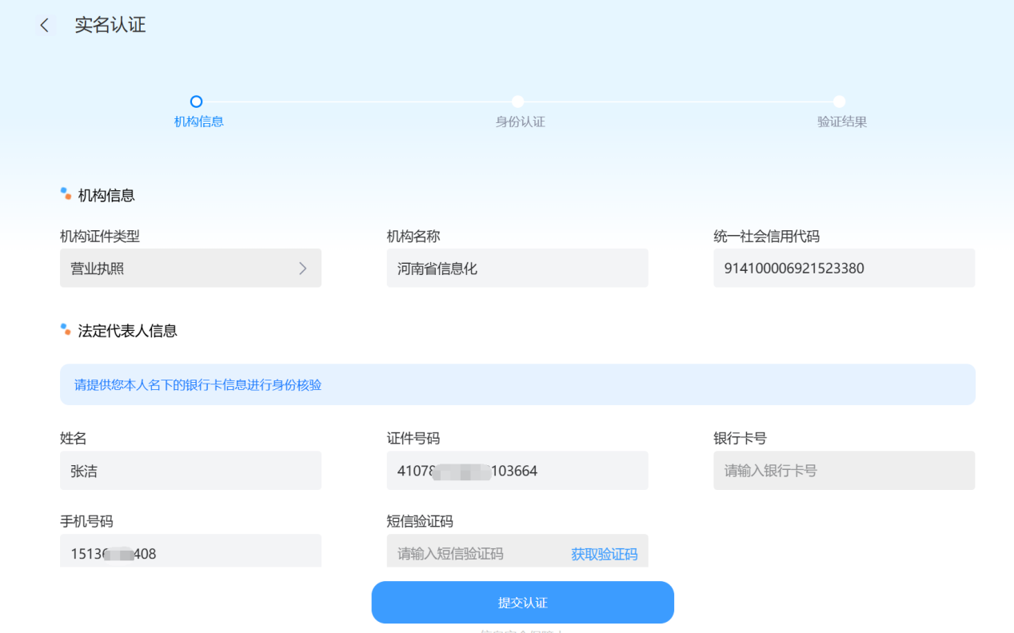
12. 认证通过后，点击【继续办理】。如下图所示。


（三）支付费用
13. 认证通过后，在业务信息页面点击【点击支付】，可选择「扫码支付」或「对公支付」。如下图所示。
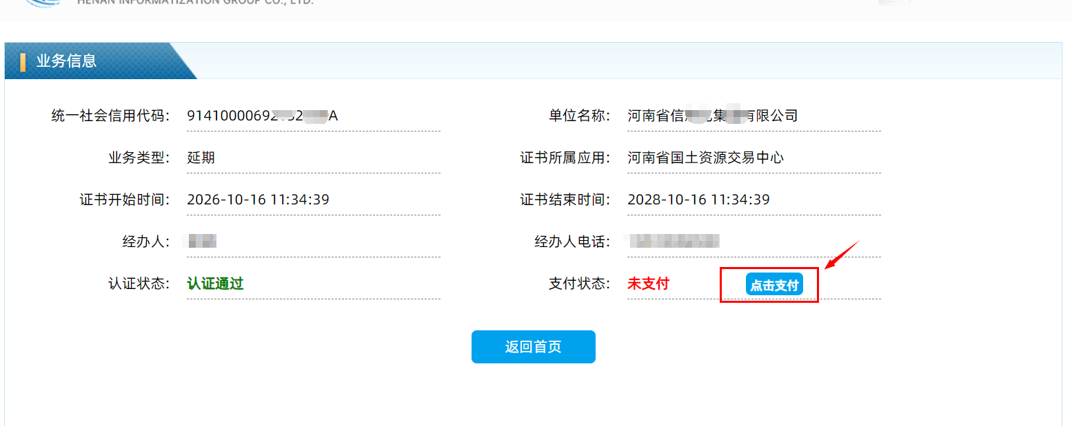
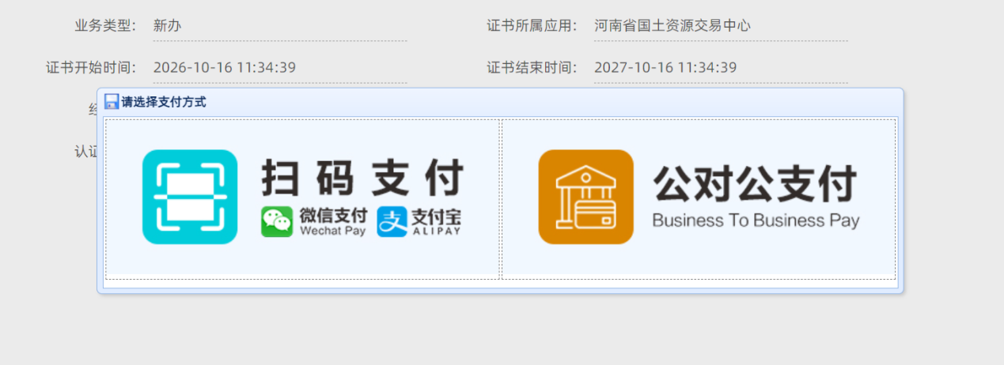
扫码支付界面及支付说明：扫码支付或对公支付成功后，由我司工作人员进行审核，审核结果以短信或邮件方式发送至经办人。如下图所示。
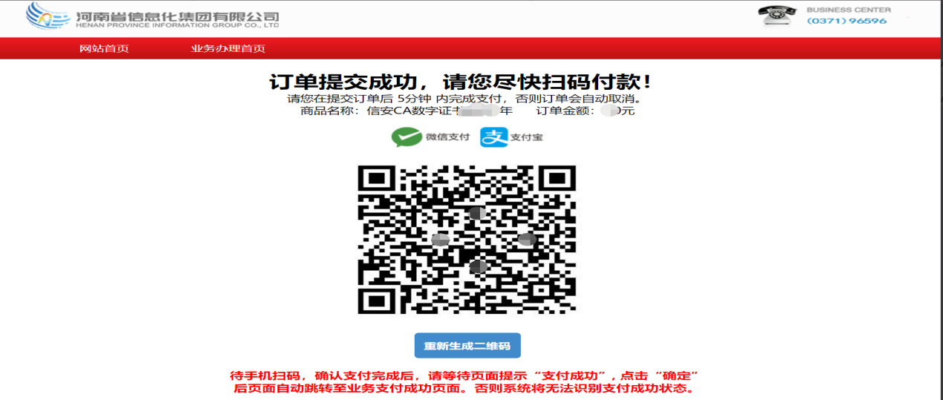
备注：如您已使用微信扫码但未完成支付，需改用支付宝支付的，请于 3 分钟后点击【重新生成二维码】重新发起支付（由支付宝改为微信的方法同上）。
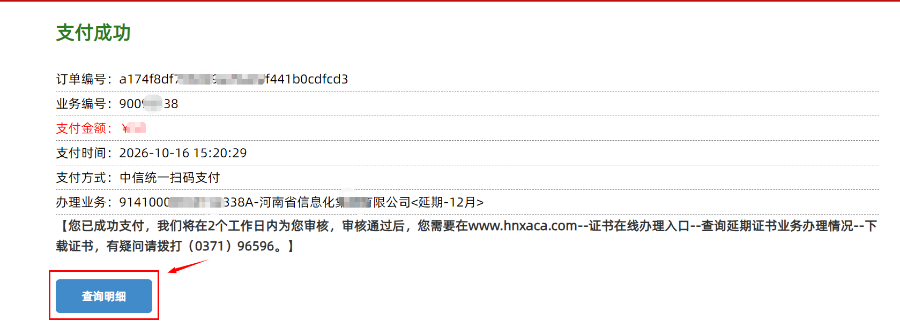
【对公支付】界面如下图所示，需使用本单位对公账户向我司对公账户转账。支付完成后等待工作人员进行审核，审核结果以短信或邮件方式发送至经办人。
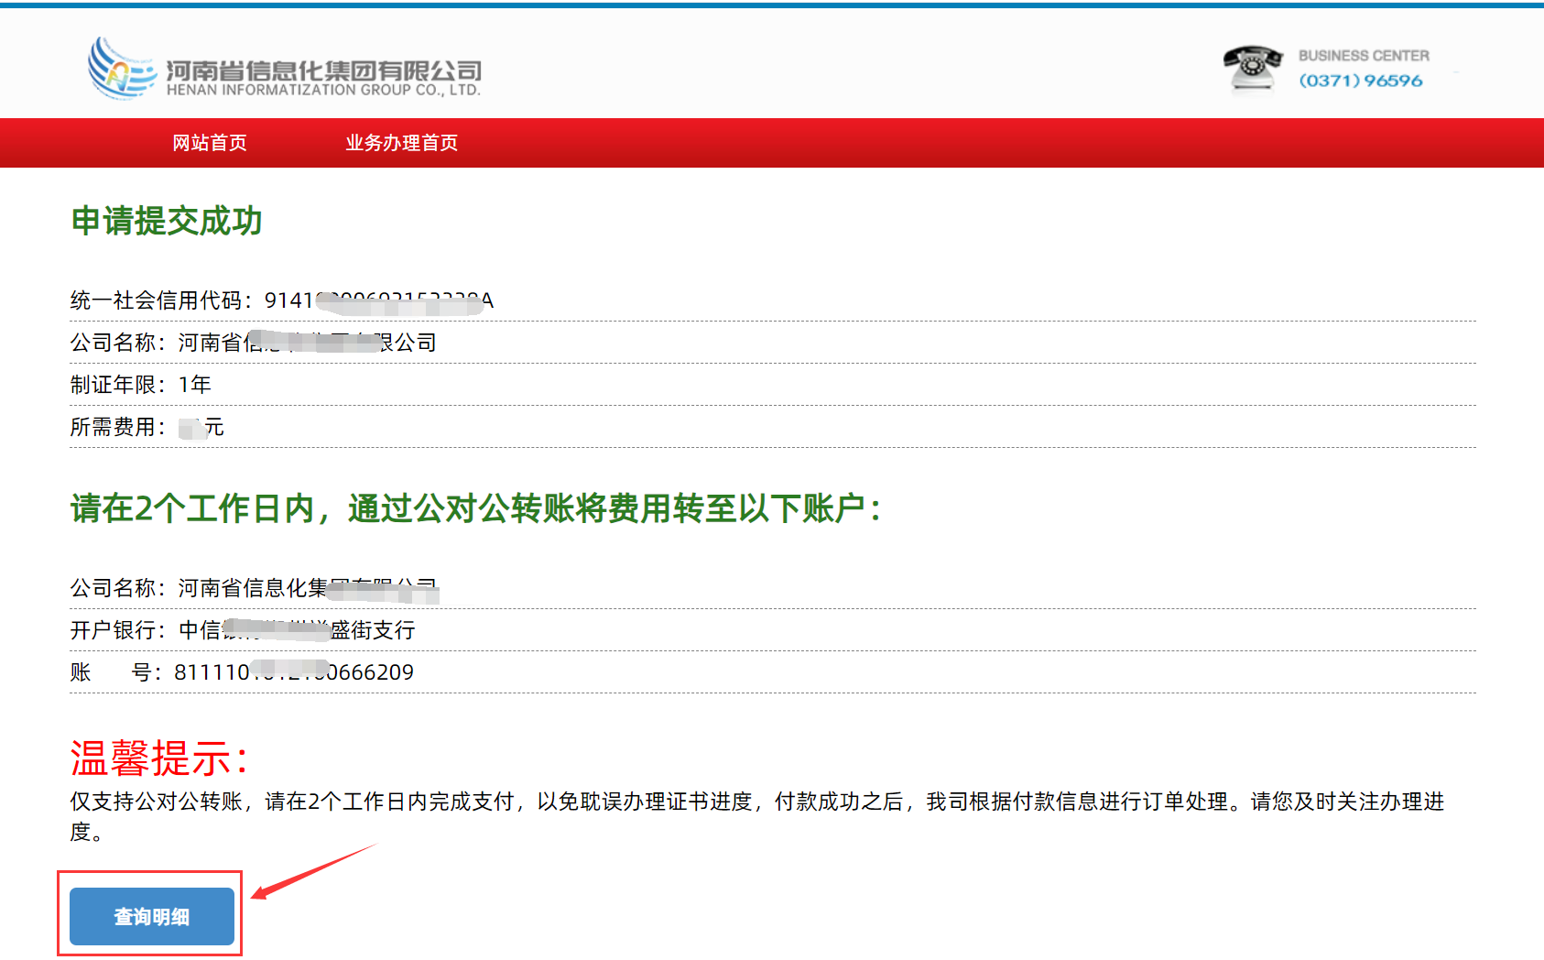

（四）查询与下载证书
14. 进度查询：在信安CA官网（www.hnxaca.com）首页点击【证书在线办理入口】，依次选择【河南省土地使用权】—【企业】—【延期证书】—【查询延期证书业务办理情况】，输入【验证码】后点击【查询】。如下图所示。
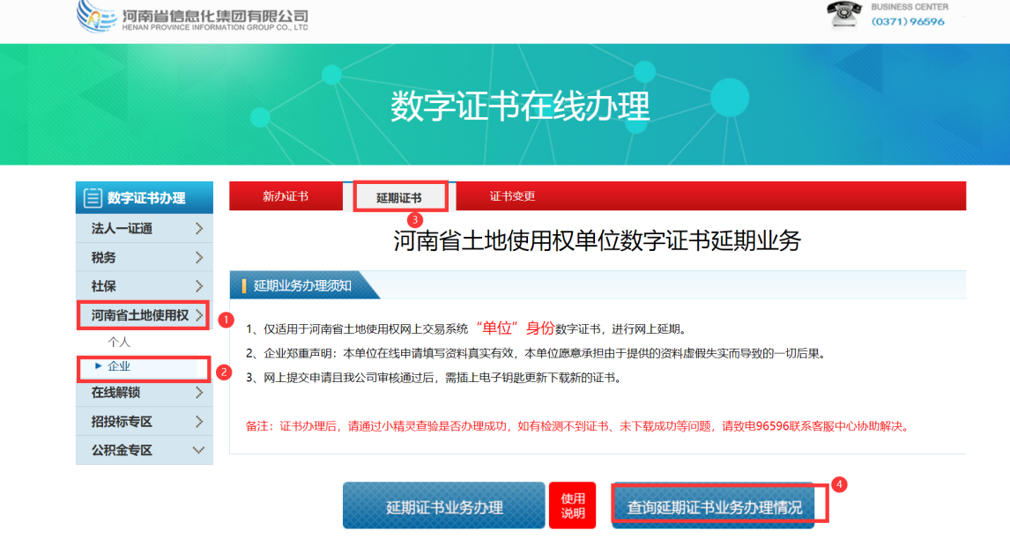
在查询结果页面还可进行如下操作：如未支付，可点击【支付】支付费用；如资料有误或审核未通过，可点击【编辑】修改资料并提交；如未认证，可点击【点击认证】进行身份认证。如下图所示。
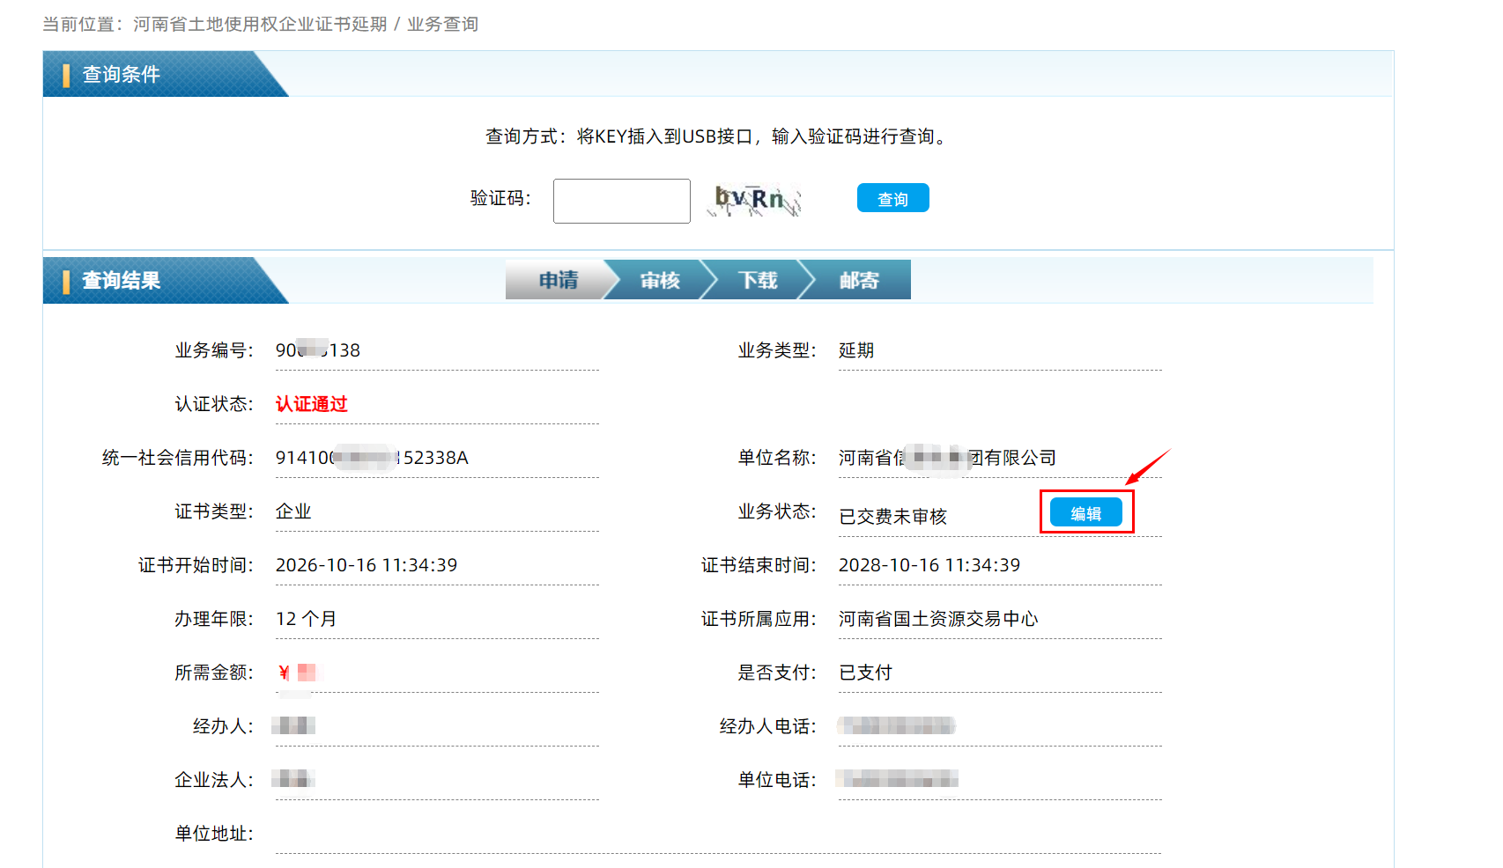
15. 证书下载：查询到申请信息后点击【下载】，进行证书下载更新。如下图所示。
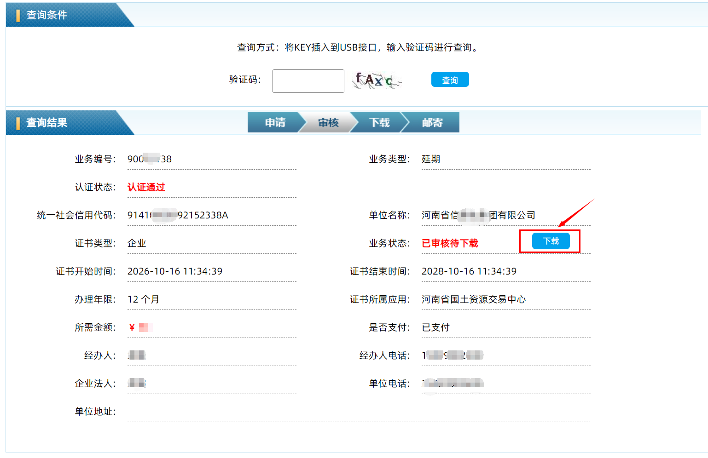
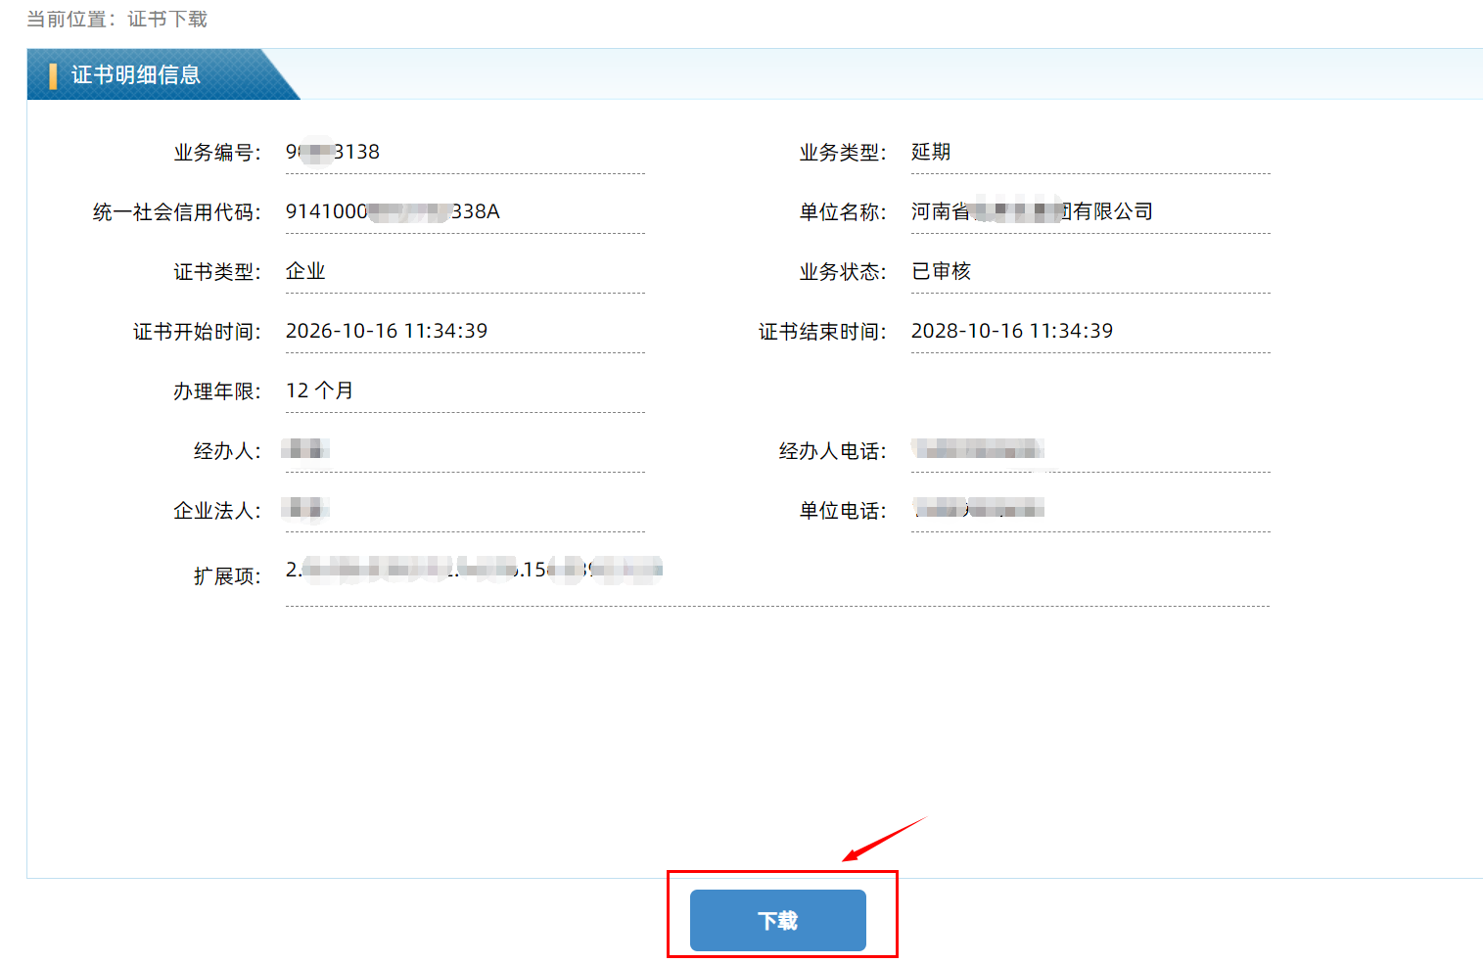
16. 按照提示输入口令（默认口令为 6 个 1），等待系统提示下载成功，单击【确定】返回申请首页。如下图所示。
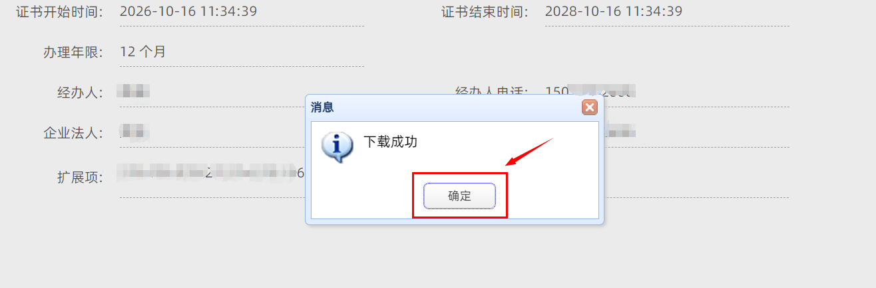
注意：请确保计算机中已插入 Key，下载需要一段时间，在下载成功之前不要拔除 Key，下载成功后将出现「下载成功」提示。

（五）获取发票信息
17. 方式一：电子发票开具后，会发送至经办人邮箱。
18. 方式二：在信安CA官网（www.hnxaca.com）首页点击【电子发票查询】，输入验证码后点击查询，可获取发票信息进行下载。如下图所示。

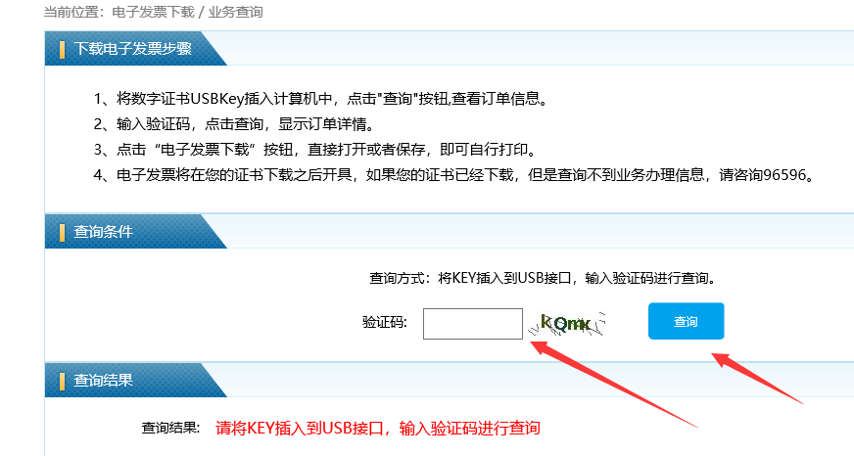

三、温馨提示
证书下载成功后，可通过证书小精灵查看证书有效期。如您通过网上申请业务遇到问题，可致电信安CA客服电话（0371）96596。

